|  |  |  |  |  |  |  |
| --- | --- | --- | --- | --- | --- | --- |
| **اسم مقاله** | **کنفرانس یا ژورنال** | **با ناظر یا بدون ناظر** | **اسم روش** | **دیتاست** | **معیار ارزیابی** | **ارزش معیار ارزیابی** |
| Improving text categorization methods for event tracking. | SIGIR 2000 | با ناظر | Rocchio and KNN | TDT1,TDT3 |  |  |

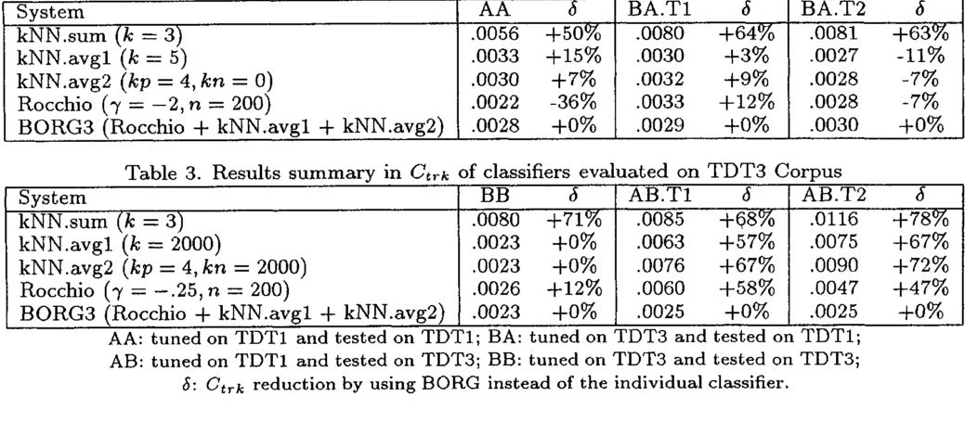

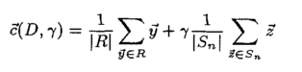

|  |  |  |  |  |  |
| --- | --- | --- | --- | --- | --- |
| **اسم مقاله** | **کنفرانس یا ژورنال** | **اسم روش** | **دیتاست** | **معیار ارزیابی** | **ارزش معیار ارزیابی** |
| Improving the Performance of Topic Tracking System by Ensemble | international Conference on Computer Science and Software Engineering 2008 | ensemble | TDT3 | $$Norm({cost}_{track})$$ |  |

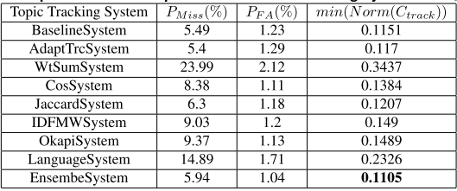

$${Cost}_{track}=0.1105*0.02=0.00221$$

|  |  |  |  |  |  |
| --- | --- | --- | --- | --- | --- |
| **اسم مقاله** | **کنفرانس یا ژورنال** | **اسم روش** | **دیتاست** | **معیار ارزیابی** | **ارزش معیار ارزیابی** |
| Relevance Models for Topic Detection and Tracking Victor | HLT 2002 | Relevance Model | TDT2 | $${cost}_{track}$$ |  |

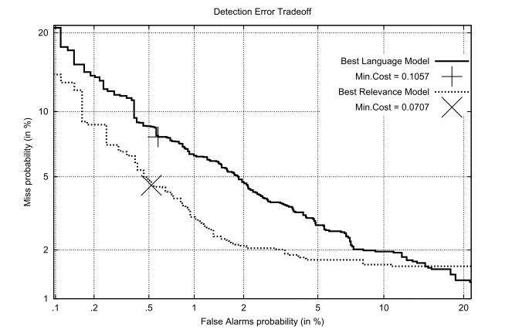

|  |  |  |  |  |  |
| --- | --- | --- | --- | --- | --- |
| **اسم مقاله** | **کنفرانس یا ژورنال** | **اسم روش** | **دیتاست** | **معیار ارزیابی** | **ارزش معیار ارزیابی** |
| A hybrid term–term relations analysis approach for topic detection | Knowledge-Based Systems 2016 |  |  | P,R,F1 |  |

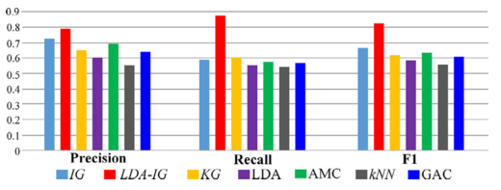

* ایراد اصلی روش های tracking این است که هر سند شبیه به اسناد مثبت را به عنوان خروجی بر میگرداند که این مطلوب نیست به چند دلیل:
  + سندهایی که با بهره گیری از کلمات مختلف، یک event را گزارش داده اند.(راهکار احتمالی word embedding یا سایر روش های Semantic similarity)
  + سندهایی که کپی شده اند را برمیگرداند.(راهکار احتمالی: پالایش هر سند بعد از مرتبط اعلام شدن)
  + اسنادی که دارای اهمیت کم (از نظر مخاطب) هستند را برمیگرداند. (راهکار احتمالی: user generated data)
  + مشابهت کلمات در event های متفاوت( راهکار احتمالی: استفاده از NER )
* توسعه representation هر event به اشکال مختلف مانند روش مشابه Rocchio یا KNN یا روش های بر پایه همرخدادی (آیا اینها مفاهیم متفاوتی هستند؟) در شناسایی subevent موثر واقع شده است. LDA نیز در literature مورد توجه بوده است.
* مدلی برای پیشبینی interval مناسب برای اسکن کردن شبکه های اجتماعی
* تفاوت عمده پژوهش ما با Tracking: در Tracking تمام اسناد مرتبط با event بازیابی میشود، اما در پژوهش ما، هدف بازیابی تمام اسناد مربوط نیست، بلکه اسنادی که دو معیار داشته باشند:
  + حاوی جدید بودن
  + مهم بودن